OSNOVNA ŠKOLA IVANA PERKOVCA
Šenkovec, Zagrebačka 30

Š k o l s k a k u h i n j a

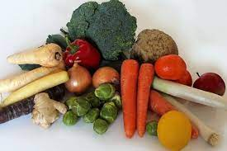

J E L O V N I K

PRODUŽENI BORAVAK
01.05.2023. – 05.05.2023.
DORUČAK RUČAK
PONEDJELJAK:

/

UTORAK
Polubijeli kruh, Linolada, mlijeko Faširanci, pire krumpir, cikla, polubijeli/raženi kruh
SRIJEDA:
Sendvič sa salamom, svježa paprika, Pečena teletina, rižoto s tikvicama
čaj s medom i limunom i drugim povrćem, salata od zelja, kukuruzni/polubijeli kruh
ČETVRTAK:
Kukuruzni/polubijeli kruh, maslac, med, Varivo od kelja s junetinom kakao i kobasicama, kruh, voće

PETAK:
Svježi sir, vrhnje, punozrnati/polubijeli kruh, Špinat na mlijeku, pire- krumpir,
svježa rajčica pečena jaja, kruh, voće

D o b a r t e k !

